招标采购管理平台(V1.0)

**项目申报部门**

**平台使用说明手册**

技术支持：四川责派信息技术有限公司

二〇一九年三月

**申报部门主要功能**

## 一、登录

**图1.1** 登录界面。

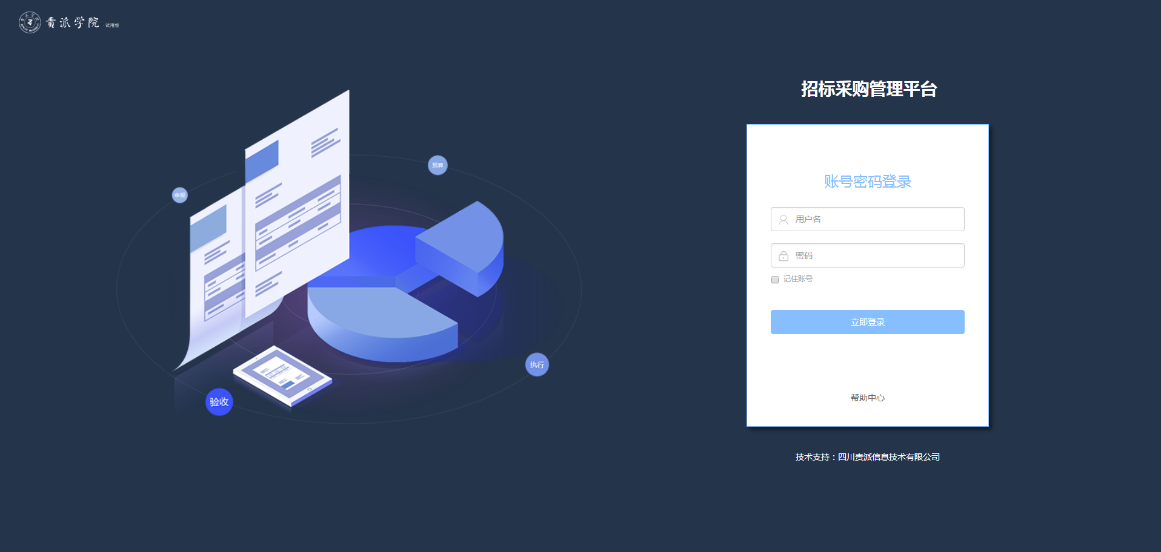

用户通过用户名和密码进行登录，如与问题可以点击“帮助中心”。

**图1.2** 帮助中心界面

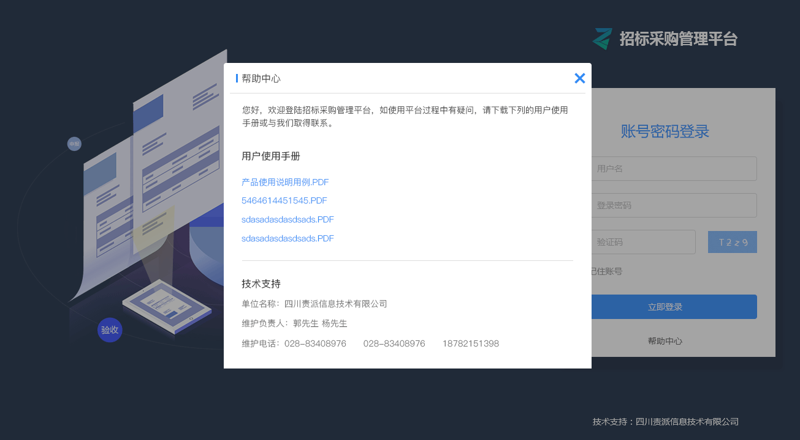

用户按照不同类型的角色下载使用说明书。同时也可以拨打我单位的维护电话寻求解决。

**图1.3** 登录成功后界面

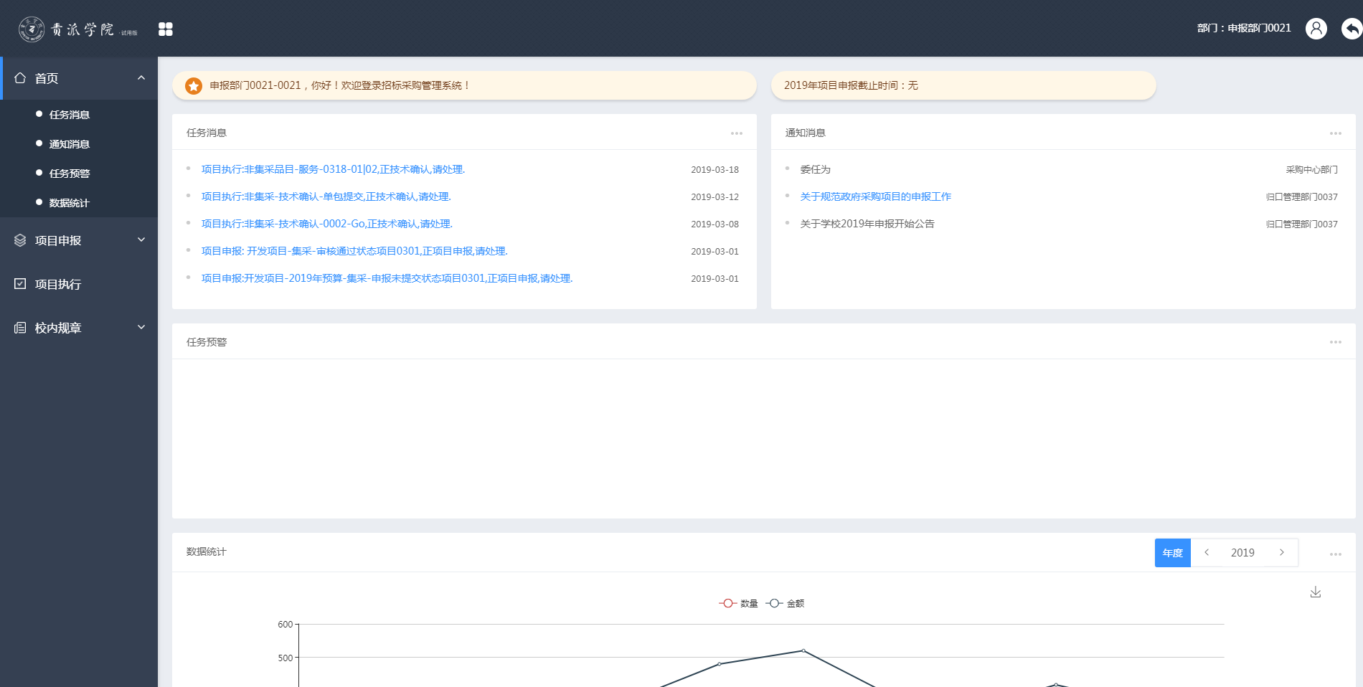

此图标为左侧导航菜单折叠栏，点击后左侧菜单可以折叠为最小化，方便右侧更好的操作。

## 二、首页功能

**图2.1** 首页界面

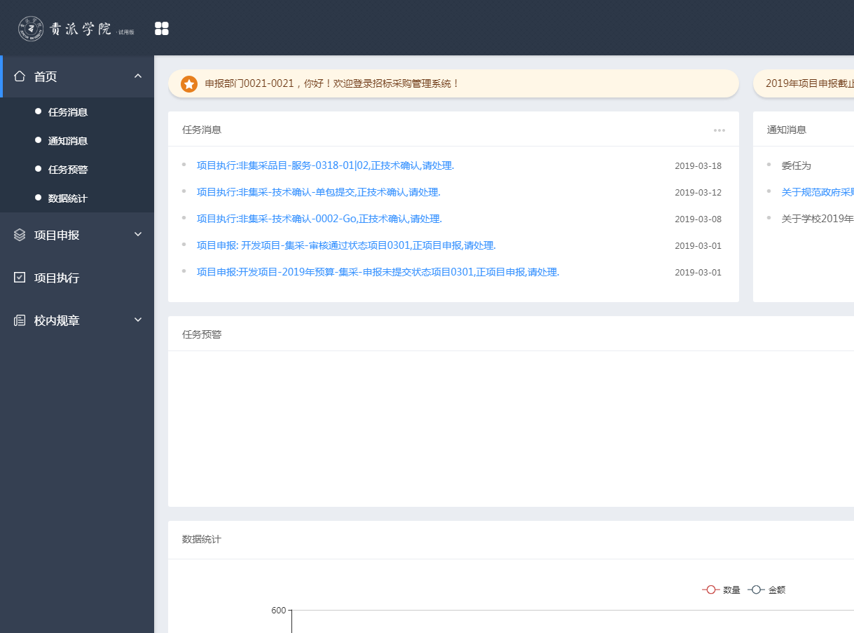

首页共分为四个功能板块，即**任务消息、通知消息、任务预警、数据统计。任务消息**是指属于自己应该及时完成的工作内容提示；**通知消息**是指招标采购管理部门（归口管理部门）发布的关于招标采购相关事宜的通知；**任务预警**是指属于自己应该按时完成却还未完成通知消息；**数据统计**是指关于采购项目数量与金额、集采项目数量与金额、非集采项目数量与金额等的实时数据统计。蓝色字体代表还未完成或还未查看，点击后可自动链接到相应的步骤进行操作。

## 项目申报

图3.1 项目申报界面

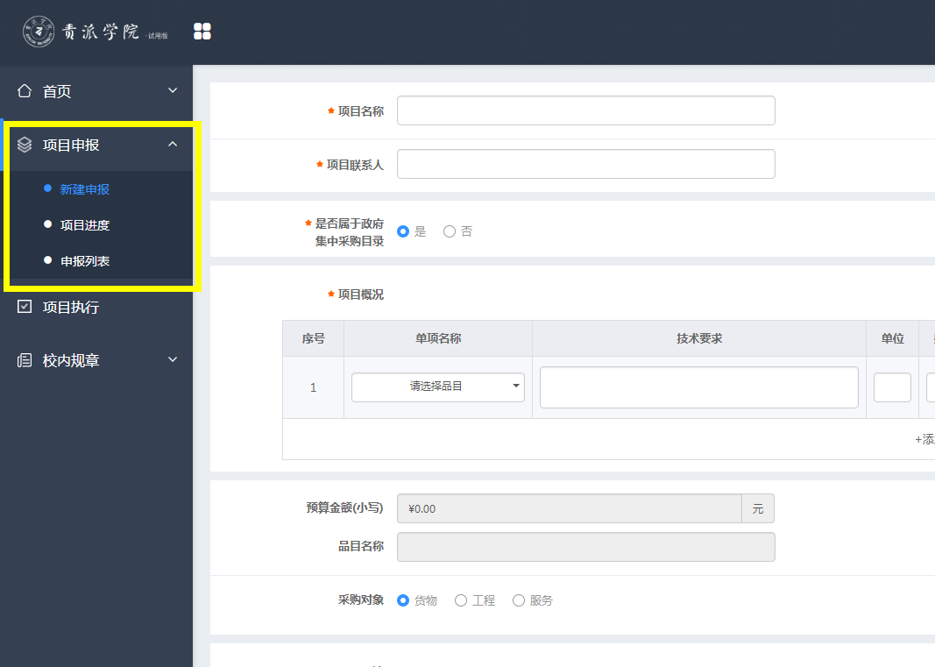

项目申报界面共分为**新建申报、项目进度、申报列表，新建申报**是指自己需要申报进行采购项目的基本情况填写；**项目进度**是指自己所有申报项目的执行情况；**申报列表**是指自己所有申报项目的清单一览表；

**图2.2** 项目申报-新建申报界面

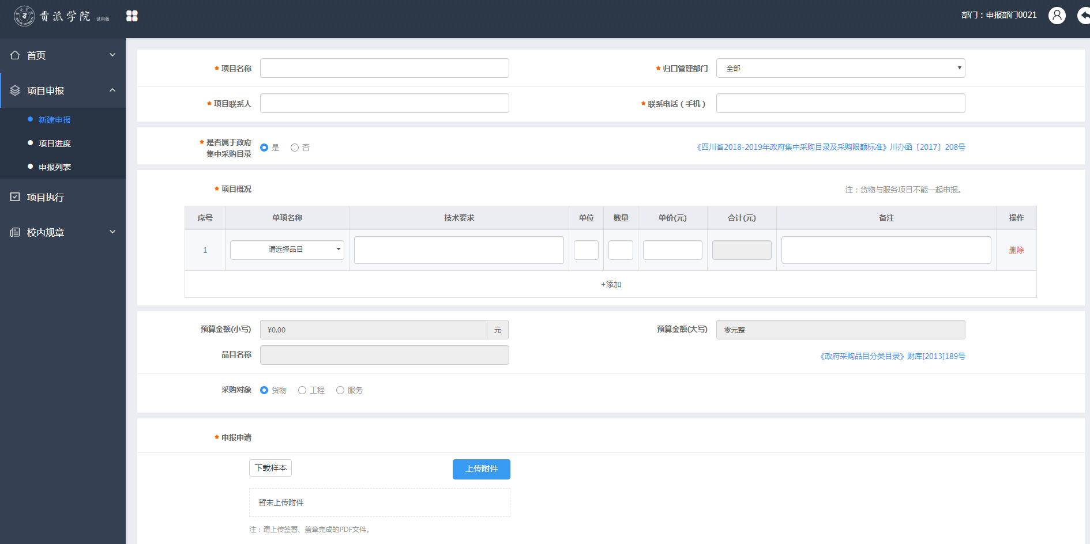

**新建申报**按照是否“属于政府集中采购目录”来进行分类申报，申报部门在申报时请严格按照集采与非集采进行分类申报，可点击浏览右侧蓝色字体“《四川省2018-2019年政府集中采购目录及采购限额标准》川办函【2017】208号”进行阅读，理解集采与非集采的含义。同时按照自己所申报项目应该属于的归口部门进行不同的归口申报。

**图2.3** 项目申报-项目进度界面

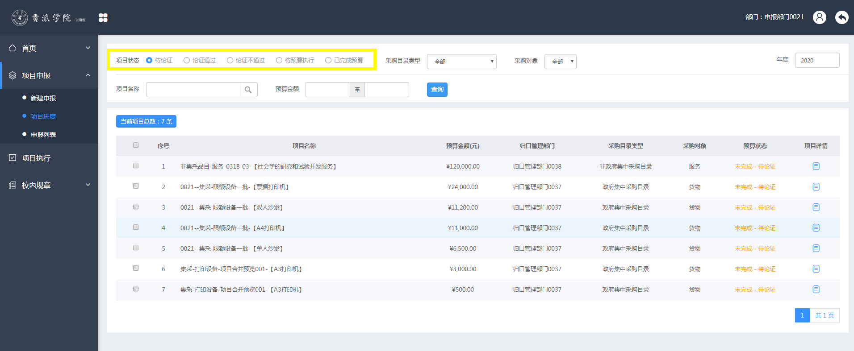

**项目进度**可以根据项目不同的状态进行分类查看，如待论证、论证通过、论证不通过、待预算执行、已完成预算。

**图2.4** 项目申报-申报列表界面

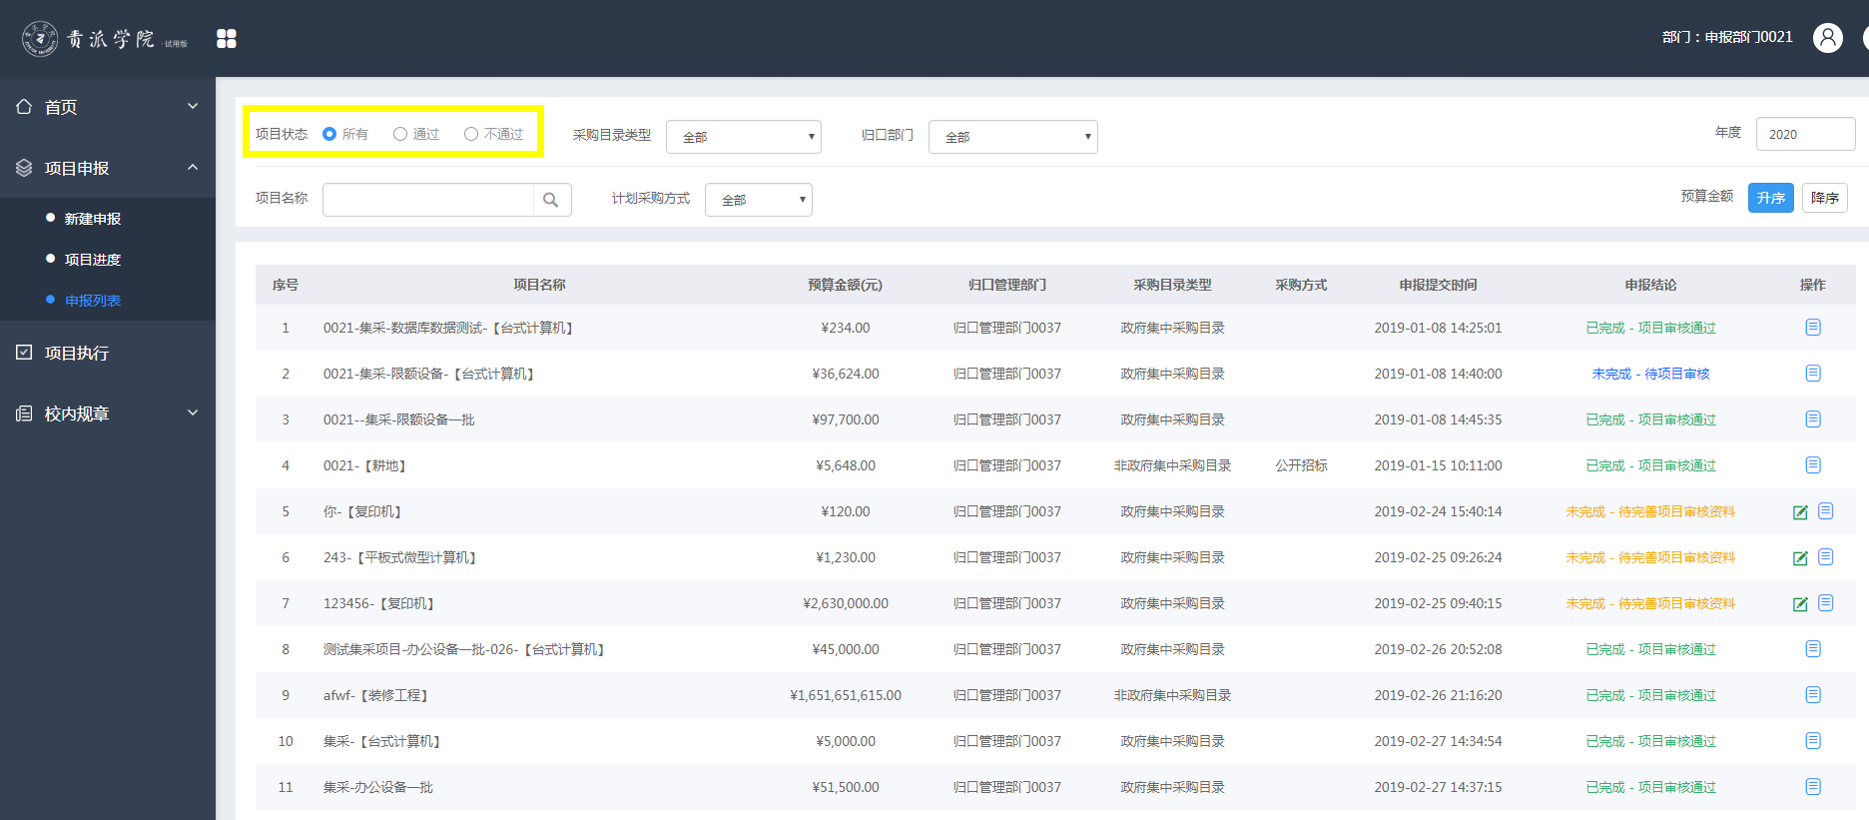

**申报列表**可以根据项目不同的申报状态进行分类查看，如通过与不通过，不通过的项目是指被招标采购管理部门退回的项目，申报部门要及时进行更正填写，再次提交。

## 四、项目执行

**图4.1** 项目执行界面

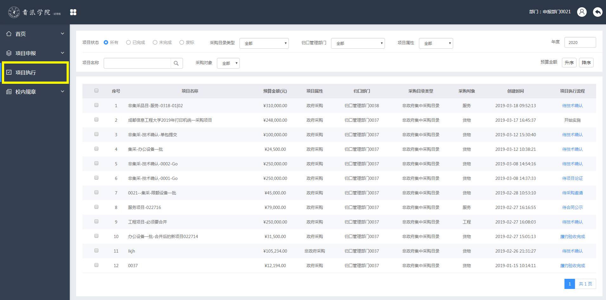

**项目执行**是指已经进行到招标采购阶段项目的列表，项目执行流程是指项目所在执行阶段，点击后可直接进入相应的流程查看。

**图3.2** 项目执行—详情界面

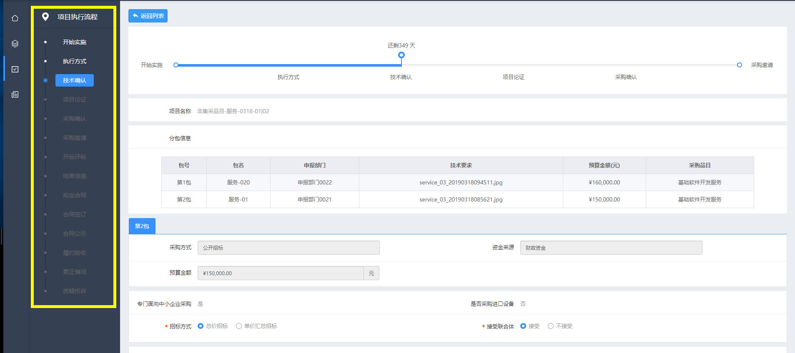

按照不同的项目类型（政府采购、非政府采购）、目录类型（集中采购、非集中采购）对应的项目执行流程不一致。项目申报部门需要完成技术确认（非集采）、拟定合同。

**图3.3** 项目执行操作释义

各执行方式操作流程说明（**黑色** 部分为**申报部门**需要完善数据的流程）：

**自主采购的项目：**

开始实施 > 执行方式 > **结果信息 > 合同签订 > 履约验收**

**自主招标的项目：**

开始实施 > 执行方式 > **技术确认** > 采购邀请 > 开标评标 > 专家抽取 > 结果信息 > **拟定合同** > 合同签订

> 合同公示 > 履约验收

支线流程：更正情况、质疑投诉

**委托政府采购中心代理的项目：**

开始实施 > 执行方式 > **技术确认(非集采品目合并项目)** > 项目论证 > 采购邀请 > 结果信息 > **拟定合同**

> 合同签订 > 合同公示 > 履约验收

支线流程：更正情况、质疑投诉

**委托社会代理机构代理的项目：**

开始实施 > 执行方式 > **技术确认** > 项目论证 > 采购确认 > 采购邀请 > 开标评标 > 结果信息

> **拟定合同** > 合同签订 > 合同公示 > 履约验收

支线流程：质疑投诉（社会代理机构与采购中心部门均可操作）

**网上竞价/商城直购的项目：**

开始实施 > 执行方式 > 采购邀请 > 结果信息 > **拟定合同** > 合同签订 > 合同公示 > 履约验收

支线流程：更正情况、质疑投诉